Dištančné úlohy
( 11.1.2021 – 15.1.2021 )
Sebastián Tišer

Vyfarbi správny počet štvorčekov.
13

113
616

19

Doplň číselný rad.
10 |  | 12 |  |  | 15 |  |  |  | 19

 | 11 |  | 13 |  |  |  | 17 |  |  | 20

Vypočítaj
10+1= 10+5= 10+9=
10+2= 10+6= 10+10=
10+3= 10+7= 8+5=
10+4= 10+8= 7+5=

Vypočítaj
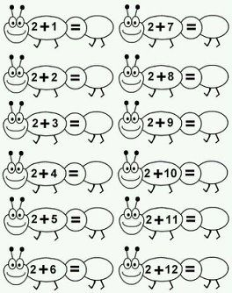

Správne spoj zvieratko s jeho úžitkom

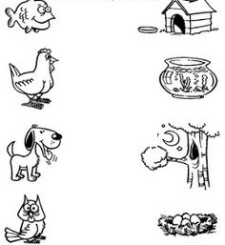

Prepíš tlačené slova na písané

Opica________________________________________
Laco_________________________________________
Cica_________________________________________bubon_______________________________________
zase_________________________________________
uzol_________________________________________
zelená_______________________________________
Kamil________________________________________
vysoko_______________________________________
baba_________________________________________

Správne priraď mláďaťa a obrázky vyfarbí
